RUMANÍA, CULTURA Y TRADICIÓN
SALIDAS
03 Y 17 DE SEPTIEMBRE
01 Y 08 DE OCTUBRE
08 DÍAS / 07 NOCHES

ITINERARIO
DIA 01: MÉXICO – BUCAREST
Llegada a Varsovia. Traslado al hotel y alojamiento.
DIA 02: BUCAREST – SINAIA
Desayuno. Por la mañana visitaremos el Palacio del Parlamento – segundo mayor edificio administrativo del mundo en superficie -y el Museo de la Aldea, con construcciones típicas de madera al aire libre. Por la tarde salida hacia Sinaia. Llegada al hotel. Cena y alojamiento.
DIA 03: SINAI – BRAN (CASTILLO DE DRÁCULA) – BRASOV
Después del desayuno visitaremos el Castillo de Peles, que mandó construir el rey de Rumania Carol I como residencia de la familia real. Salida hacia el pueblo de Bran, donde visitaremos el Castillo de Bran, conocido mundialmente como el “Castillo de Drácula”. Almuerzo y continuación a Brasov y visita panorámica a pie por el centro histórico de la ciudad. Alojamiento.
DIA 04: BRASOV – MONASTERIO DE NEAMT – GURA HUMORULUI O SUCEAVA
Desayuno. Salida hacia la región de Bucovina por el desfiladero de Bicaz y el Lago Rojo. Almuerzo. Por el camino observaremos los impresionantes paisajes de los Cárpatos. En ruta visita del monasterio de Neamt, el más antiguo de Moldavia (siglo XIV) y conocido como el Jerusalén de los Ortodoxos rumanos. Por la tarde llegada a Gura Humorului, registro de entrada en el hotel y entrega de las habitaciones. Alojamiento.
DIA 05: GURA HUMORULUI - VORONET – SUCEVITA - MOLDOVITA – BISTRITA
Desayuno. Dedicaremos el día a visitar la región de Bucovina y los famosos monasterios pintados de Voronet, Moldovita y Sucevita. A partir del siglo XV se abren numerosos monasterios, gracias a los príncipes Miguel el Valiente, Esteban el Grade y otros de la nobleza que deberían servir de contrapeso a la influencia otomana creciente. Las influencias rusas y bizantinas se fundieron con las tradiciones populares en lo que se llamó el estilo moldavo, presente tanto en la arquitectura como en los grandes frescos o los iconos que decoran las iglesias y monasterios. Almuerzo y continuación a Bistrita atravesando el paso del Borgo. Llegada y alojamiento.

DIA 06: BISTRITA – SISHISOARA - SIBIU
Después del desayuno , salida en autocar hacia Sighisoara, ciudad medieval de origen romano, cuyo casco antiguo amurallado oculta puertas y pasajes secretos. Visita a pie de la ciudad. Continuaremos ruta para llegar a la ciudad de Sibiu.Llegada y visita panorámica del centro histórico de Sibiu, ciudad fundada por colonos alemanes en el siglo XII. Registro de entrada en el hotel y entrega de las habitaciones. Alojamiento.
DIA 07: SIBIU – BUCAREST
Desayuno. Por la mañana salida hacia Bucarest. Almuerzo. Por la tarde comienzo de la visita panorámica de la ciudad, incluyendo la zona antigua, cuyos edificios de exuberante arquitectura del siglo XIX y el ambiente cosmopolita de aquella época le dieron el sobrenombre de “El Pequeño Paris”. Admiraremos sus principales iglesias, la Corte Vieja, fundada por el Príncipe Vlad Tepes, la posada Hanul Manuc, uno de los edificios más típicos del viejo Bucarest construido en 1808, el Ateneo Rumano, el Antiguo Palacio Real, el Parque Cismigiu, y demás puntos de interés de esta bella ciudad. Alojamiento.
DIA 08: BUCAREST – MÉXICO
Después del desayuno, traslado al aeropuerto.

FIN DE NUESTROS SERVICIOS.


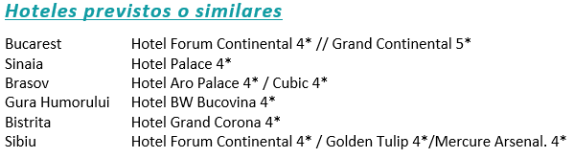

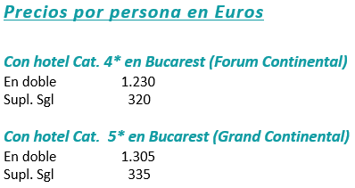

INCLUYE:
- 7 NOCHES DE ALOJAMIENTO EN LOS HOTELES PREVISTOS EN HABITACIONES ESTÁNDAR CON BAÑO/DUCHA.
- MODERNOS AUTOCARES PARA LOS TRASLADOS, VISITAS Y EXCURSIONES.
- 7 DESAYUNOS BUFFET, 6 ALMUERZOS Y 1 CENA.
- GUÍA ACOMPAÑANTE PROFESIONAL DE HABLA HISPANA DURANTE TODO EL RECORRIDO
- VISITAS Y EXCURSIONES INDICADAS EN ITINERARIO CON ENTRADAS AL PALACIO DEL PARLAMENTO Y MUSEO DE LA ALDEA EN BUCAREST, PALACIO PELES EN SINAIA, CASTILLO DE BRAN, MONASTERIO DE NEAMT EN TIRGU NEAMT Y MONASTERIOS DE MOLDOVITA, SUCEVITA Y VORONET EN BUCOVINA.
- ASISTENCIA Y TRASLADOS EN HOTELES Y AEROPUERTOS.

NO INCLUYE:
- VUELOS DOMESTICOS.
- SERVICIO DE MALETEROS.
- IMPUESTOS.
- NADA QUE NO ESTÉ DEBIDAMENTE ESPECIFICADO EN EL APARTADO INCLUYE.

